VI Международный открытый фестиваль-конкурс «Viva piano & Voce fest»
Номинация «Музыкально-теоретические дисциплины», студенты, 2026
Бланк ответов
Фамилия, имя участника________________________________________________________________
Курс, специальность_____________________________________________________________________
Учебное заведение_______________________________________________
Преподаватель сольфеджио______________________________________________________________

Задание 1

Помогите Васе разобраться в дебатах Ивана-Царевича и Серого Волка: распределите разрозненные фрагменты музыкального произведения по порядку в единое целое, запишите полученный результат.
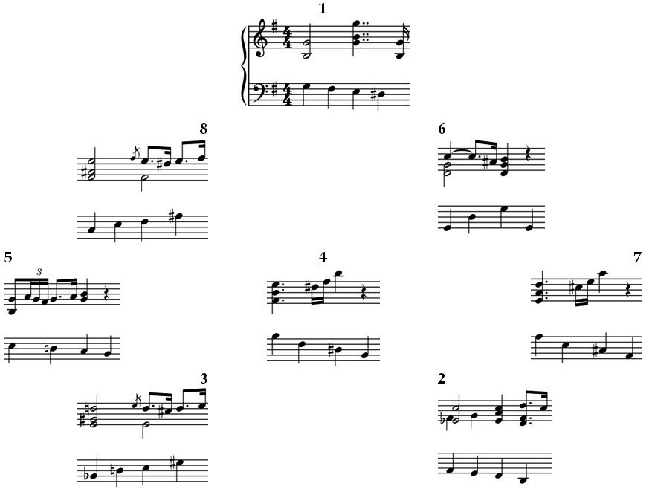

1 | 2 | 3 | 4 | 5 | 6 | 7 | 8

Задание 2
Помогите Васе разобраться с нотами Принцессы: определите и подпишите интервалы, ступени, на которых они представлены, в тональности Es-dur (обратите внимание на ключи). Составьте из них последовательность в скрипичном ключе (октавы – по усмотрению), обязательно ритмически оформите в любом размере. Обязательно используйте все 23 интервала, а если возникнет необходимость – часть из них можно повторить.

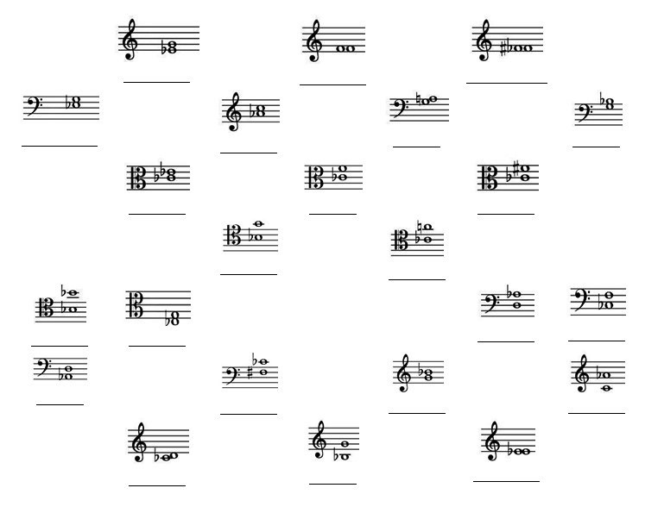

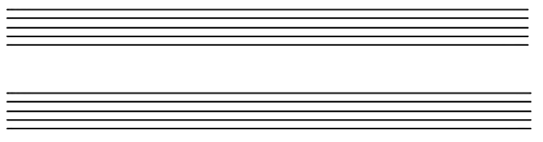
Задание 3

Помогите Васе спастись от Людоеда: определите и запишите все аккорды в последовательности Es-dur (аудиофайл 1):

1 предложение

2 предложение

Задание 4
Помогите Васе справиться с Поющими Бургерами: определите на слух и запишите аккорды (внимание: каждая фраза – это один и тот же вид септаккорда!) (аудиофайл 2)

1 | 2 | 3 | 4 | 5 | 6 | 7

Задание 5
Помогите Васе помирить Арлекина и Пьеро: запишите двухголосный диктант в тональности F-dur. Партию верхнего голоса запишите октавой ниже реального звучания (аудиофайл 3)

Задание 6
Помогите Васе поймать ритм волны: продолжите ритмический диктант (аудиофайл 4)

Задание 7

Помогите Цаплям справиться с лягушками: разделите мелодию на такты и правильно сгруппируйте длительности в размере 6/8:
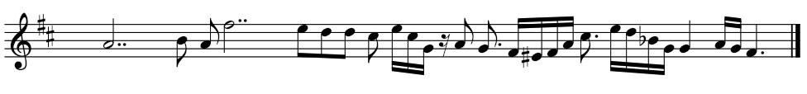



Задание 8
Помогите Васе связать разорванные нити Клубочка: прослушайте 8 музыкальных фрагментов, относящихся к разным эпохам и стилям. Сгруппируйте их по указанным в таблице параметрам (в каждой строке могут быть по 2 и более примеров) (аудиофайлы 5.1, 5.2, 5.3, 5.4, 5.5, 5.6, 5.7, 5.8)

Параметры | №№
Ладовая основа –
дважды гармонический лад
Тип размера –
смешанный размер
Тип полифонической фактуры –
имитационная полифония
Определите тембр голоса в примерах 5.4, 5.7
Стиль музыки:
академическая музыка -
джаз -
рок -

Задание 9

Выполните заключительное задание: определите тональность песни главных героев, её форму, каденции, масштабно-тематическую структуру 1-го предложения:
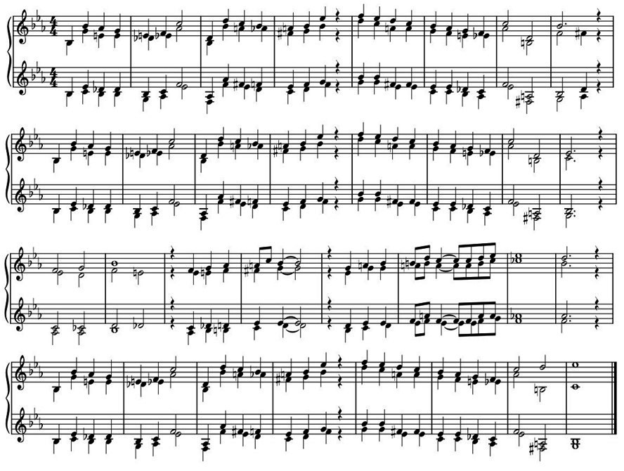
Тональность: ____________________________________________________
Форма:___________________________________________________________________________
__________________________________________________________________________________
__________________________________________________________________________________
__________________________________________________________________________________
Каденции:________________________________________________________________________
__________________________________________________________________________________
Масштабно-тематическая структура 1 предложения:_________________________________

